实验七 CSS3中的过渡、转换和动画

一、实验学时 2学时

二、实验目的
(一)掌握CSS3中的过渡、转换和动画的使用。

三、实验要求
(一)在E盘下建立一个文件夹，命名为实验七，将本次实验内容的所有网页保存在该文件夹下。

四、实验内容：
在CSS3里使用transition可以实现补间动画（过渡效果），并且当前元素只要有“属性”发生变化时即存在两种状态(用A和B代指），就可以实现平滑的过渡。transition属性的含义如表7-1所示。
属性 | 含义
transition-property | 设置过渡效果所针对的 CSS 属性的名称。
transition-duration | 过渡效果要持续多少秒或毫秒
transition-timing-function | 设置过渡效果的速度
transition-delay | 设置过渡效果的延迟（以秒计）
transition | 复合属性将四个过渡属性设置为单一属性

transition:属性 时间 速度 延时；
transition:background-color 5s,width 3s;
可以将过渡属性transition设置在A或B状态，但是会有一些细节的差异。
过渡发生的条件：
a.必须满足两个状态
b.能够触发两种状态的切换(hover、js)

(一)新建一个HTML页面，输入下面代码，掌握过渡的使用。
<!DOCTYPE html>
<html lang="en">
<head>
<meta charset="UTF-8">
<title>体验过渡</title>
<style>
/* CSS3提供的为补间动画 */
.box {
width: 200px;
height: 200px;
margin: 50px auto;
background-color: blue;
/* 使用 属性 transition 来实现过渡效果 */
/*transition-property: width;
transition-duration: 2s;
transition-timing-function: linear;
transition-delay: 2s; */
/*transition: width 2s linear 2s;*/
/*transition: background-color 5s, width 3s, height 8s; */
transition: all 2s ease-out;
}
.box:hover {
width: 300px;
height:300px;
background-color: green;

}
.dong{
width: 400px;
height:400px;
background-color: yellow;
border-radius: 50%;
}
/* 1、必须满足两个状态 */
/* 2、能够触发两种状态的切换*/
/* a) 通过hover 只是触发状态切换的一种方式 */
</style>
</head>
<body>
<button>过渡</button>
<div class="box"></div>
<script src="jquery-1.12.4.js"></script>
<script>
$(function(){
$("button").click(function(){
$(".box").toggleClass("dong");
})
})
</script>
</body>
</html>
要求：1、熟悉初始文档结构。
2、理解transition属性的含意。
思考：1、transition属性放在不同状态中效果有什么不一样？

(二)新建一个HTML页面，输入下面代码，运行效果如图7-1所示。

<!DOCTYPE html>
<html lang="en">
<head>
<meta charset="UTF-8">
<title>气泡</title>
<style>
.paopao {
width: 343px;
height: 120px;
margin: 40px auto;

background: url(./images/paopao.png) 0 0 no-repeat,
url(./images/paopao.png) right bottom;
background-color: pink;
border-radius: 10px;
transition: all 1s;
}
.paopao:hover {
background-color: blue;
background-position: 0 bottom, right top;
}
</style>
</head>
<body>
<div class="paopao"></div>
</body>
</html>
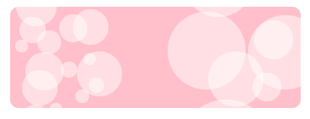
7-1初始效果
要求：1、熟悉初始文档结构。
2、鼠标移动到div上时，背景颜色、图片发生变换。
思考：1、过渡动画效果可以应用于哪些CSS属性？
(三)新建一个HTML页面，输入下面代码，运行效果如图7-2所示。

<!doctype html>
<html>
<head>
<meta charset = "utf-8" />
<title>图像遮罩效果</title>
<style>
h2{
text-align: center;
}
div{
width: 200px;
height: 200px;
margin:20px auto;
position: relative;
}
div img{
width:100%;
height:100%;
border-radius: 50%;
}
div::before{ /*利用::before在div内部前面插入一个元素，但这个元素没有内容，而且是行内元素*/
content: ""; /*没有内容也必须写该属性*/
display: block; /*将行内元素转换为块级元素，可以设置width、height属性*/
width: 200px;
height: 200px;
border-radius: 50%; /*利用该CSS3属性将该元素转换为圆形*/
position: absolute; /*采用“父相子绝”将::before产生的元素与div元素完全重合*/
left: 0;
top: 0;
transition:all 2s;
}
div:hover::before{ /*当鼠标移动到::before产生的元素上时，为该元素添加半透明背景*/
background-color: rgba(0,0,255,0.3);
}
</style>
</head>
<body>
<h2>鼠标移动到图像上会产生遮罩效果</h2>
<div>
<img src="images/md.jpg" alt="">
</div>
</body>
</html>
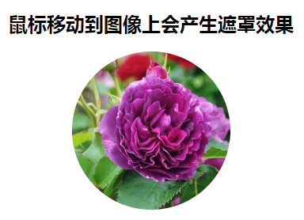
7-2初始效果
要求：1、熟悉初始文档结构。
2、鼠标移动到div上时，图片产生遮罩效果。
思考：1、：：before伪元素选择器如何配合过渡实现遮罩效果？
CSS3中利用transform属性来实现转换(2D和3D)。
2D转换：位置移动 translate(x, y) 缩放 scale(x, y) 旋转 rotate(deg) 倾斜 skew(xdeg,ydeg)
同时使用多个转换，其格式为：transform: translate() scale() rotate() ...等，其顺序会影响转换的效果。(一般把旋转放到最后)
transform-origin可以调整元素转换的原点
(四)新建一个HTML页面，输入下面代码，掌握2D转换。
<!DOCTYPE html>
<html lang="en">
<head>
<meta charset="UTF-8">
<title>CSS3 2D转换</title>
<style>
.box {
width: 400px;
height: 400px;
margin: 50px auto;
}

img {
width: 100%;
transition: all 1s;
}
.box:hover img {
transform: translate(100px,200px);
/*transform: scale(0.2);
transform: rotate(360deg);*/
/*transform: scale(0.2) rotate(360deg);*/
/*transform: translate(100px, 0) rotate(360deg);*/
}
</style>
</head>
<body>
<div class="box">
<img src="./images/dfc.gif" alt="">
</div>
</body>
</html>
要求：1、熟悉初始文档结构。
2、利用transform实现2D的转换。
思考：1、为什么当有多个转换同时实现时，要把旋转放在最后？
(五)新建一个HTML页面，输入下面代码，运行效果如图7-3所示。
<!DOCTYPE html>
<html lang="en">
<head>
<meta charset="UTF-8">
<title>CSS 2D转换</title>
<style>
body {
margin: 0;
padding: 0;
background-color: #F7F7F7;
}

.box {
width: 155px;
height: 219px;
margin: 300px auto;
position: relative;
}

.box img {
width: 100%;
position: absolute;
left: 0;
top: 0;
transition: all 1s;
transform-origin: right top;
/*transform-origin: 50% 50%; */
/*transform-origin: 10px 50px; */
}

/*.box:hover img {
transform: rotate(360deg);
}*/
.box:hover img:nth-child(1) {
transform: rotate(30deg);
}
.box:hover img:nth-child(2) {
transform: rotate(60deg);
}
.box:hover img:nth-child(3) {
transform: rotate(90deg);
}
.box:hover img:nth-child(4) {
transform: rotate(120deg);
}
.box:hover img:nth-child(5) {
transform: rotate(150deg);
}
.box:hover img:nth-child(6) {
transform: rotate(180deg);
}
/* 转换原点不影响translate位移 */
</style>
</head>
<body>
<div class="box">
<img src="images/pk1.png" alt="">
<img src="images/pk1.png" alt="">
<img src="images/pk1.png" alt="">
<img src="images/pk1.png" alt="">
<img src="images/pk1.png" alt="">
<img src="images/pk1.png" alt="">
</div>
</body>
</html>
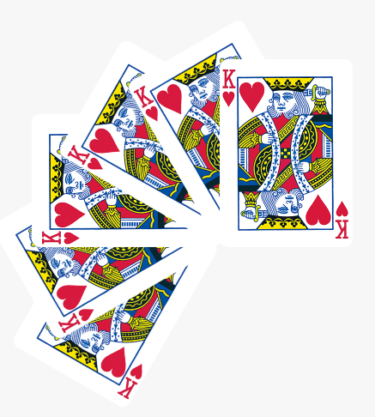
7-3 2D基准点变换的效果
要求：1、熟悉初始文档结构。
2、掌握transform-origin的使用。
思考：1、transform-origin的属性值的含义是什么？

CSS3中的3D坐标系与标准3D坐标系是有一定区别的，相当于其绕着X轴旋转了180度，如下图7-4所示。
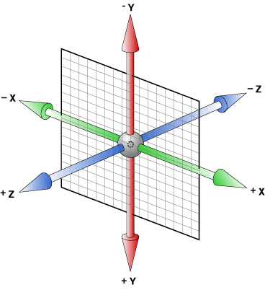
7-4 CSS中的3D坐标
左手法则：左手握住旋转轴，竖起拇指指向旋转轴正方向，正向就是其余手指卷曲的方向。
3D转换：
旋转 rotateX() rotateY() rotateZ() rotate3d()
缩放 scaleX() scaleY()
位置移动 translateX() translateY() translateZ() translate3d()
透视（perspective）(模拟成像原理)
)3D呈现（transform-style：: preserve-3d）
(六)新建一个HTML页面，输入下面代码，制作立方体，运行效果如图7-5所示。
<!DOCTYPE html>
<html lang="en">
<head>
<meta charset="UTF-8">
<title>立方体</title>
<style>
.cube {
width: 200px;
height: 200px;
margin: 100px auto;
/*border: 1px solid #CCC;*/
transform: rotateY(30deg) rotateX(-15deg);

position: relative;

/*perspective: 1000px;*/

transform-style: preserve-3d;
}

.cube > div {
width: 100%;
height: 100%;
text-align: center;
line-height: 200px;
font-size: 30px;

/*opacity: 0.5;*/

position: absolute;
left: 0;
top: 0;
}

.front {
background-color: blue;
transform: translateZ(100px);
}

.back {
background-color: gray;
transform: translateZ(-100px);
}

.left {
background-color: pink;
transform: rotateY(-90deg) translateZ(100px);
}

.right {
background-color: red;
transform: rotateY(90deg) translateZ(100px);
}

.top {
background-color: yellow;
transform: rotateX(90deg) translateZ(100px);
}
.bottom {
background-color: green;
transform: rotateX(-90deg) translateZ(100px);
}
</style>
</head>
<body>
<div class="cube">
<div class="front">front</div>
<div class="back">back</div>
<div class="top">top</div>
<div class="left">left</div>
<div class="right">right</div>
<div class="bottom">bottom</div>
</div>
</body>
</html>
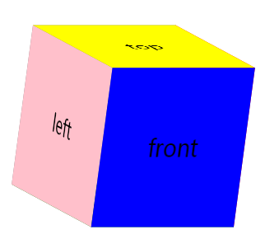
7-5 立方体效果
要求：1、熟悉初始文档结构。
2、掌握3D转换的使用。
思考：1、如何在2D空间实现3D效果？
设置动画的步骤：
a、通过@keyframes指定动画序列；
b、通过百分比将动画序列分割成多个节点(或form…to)；
c、在各节点中分别定义各属性；
d、通过animation将动画应用于相应元素；
(七)新建一个HTML页面，输入下面代码，运行效果如图7-6所示。
<!DOCTYPE html>
<html lang="en">
<head>
<meta charset="UTF-8">
<title>CSS3 动画</title>
<style>
body {
margin: 0;
padding: 0;
background-color: #F7F7F7;
}

#timer {
text-align: center;
line-height: 1;
padding: 20px 0;
font-size: 80px;
font-family: Arial;
color: red;
}

.box {
width: 200px;
height: 200px;
margin: 0 auto;
background-color: green;
animation: change 10s linear;
}
/* 定义动画序列 */
@keyframes change {
20% {
width: 400px;
}
/* 序列中百分比参考是动的时长 */
40% {
height: 500px;
}

60% {
background-color: yellow;
}

80% {
width: 200px;
height: 200px;
background-color: green;
}
}
</style>
</head>
<body>
<div id="timer">0</div>
<div class="box"></div>
<script>
var timer = document.getElementById('timer');
end = 0;
setInterval(function () {
if(end >=10) return;
timer.innerHTML = ++end;
},1000);
</script>
</body>
</html>
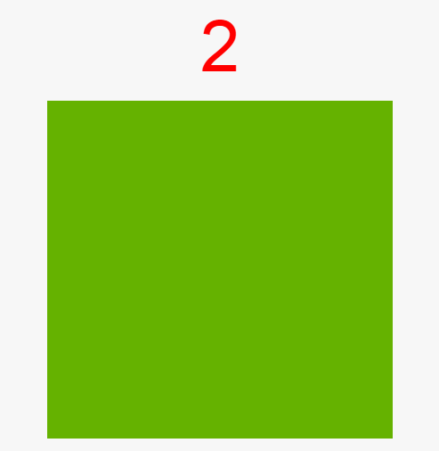
7-6 动画序列的定义
要求：1、熟悉初始文档结构。
2、掌握动画的的使用，理解动画序列中百分比的含义。
思考：1、定义动画序列要注意什么事项？

(八)利用动画是的实验六中的立方体无限旋转。
定义动画序列：
@keyframes rotate {
from {
transform: rotateX(0) rotateY(360deg);
}

to {
transform: rotateX(360deg) rotateY(0);
}
}
在.cube中添加如下属性：
animation: rotate 8s linear infinite;

